Sajtóközlemény
2016-05-18

A nyár első nagy bulija a Balaton partján - Nemzeti Regatta

Puskás Peti: A Balaton partján koncertezni a legjobb!

Változatos, színes programokkal és sztárfellépőkkel várja az érdeklődőket a nyár első nagy szabadtéri fesztiválja, a Nemzeti Regatta június 11-12-én! Amíg a vízen a vitorlás hajók küzdelme zajlik, a tó partján a versenyre nevezett települések képviselői a saját nevezetességeikkel, jellegzetes gasztronómiai különlegességekkel, látványos standokkal mutatkozhatnak be. Többek közt olyan neves előadók lépnek fel a kétnapos családi fesztiválon, mint a Magna Cum Laude, a Honeybeast, és a The Biebers. A zenekarok is készülnek már a nyüzsgő, nyáresti partira, és a hangulatos siófoki kultúrkavalkádra.

Magnasztikus!
Magna Cum Laude

Hogy milyen lesz az esti Magna Cum Laude koncert? – „Magnasztikus” – nyilatkozta a zenekar.
„17 év alatt remek dalaink születtek, nem egyszerű feladat a listát összeállítani, mindenkinek megvan a kedvence, vannak mondhatni kötelező számaink. Elő szoktuk venni a régebbi dalainkat is, szeretjük a változatos koncerteket! Jöjjenek minél többen! 2 napos szuper családi buli a Balaton partján, víz, napsütés, vitorlásverseny, főzőverseny és persze este Magna koncert!”

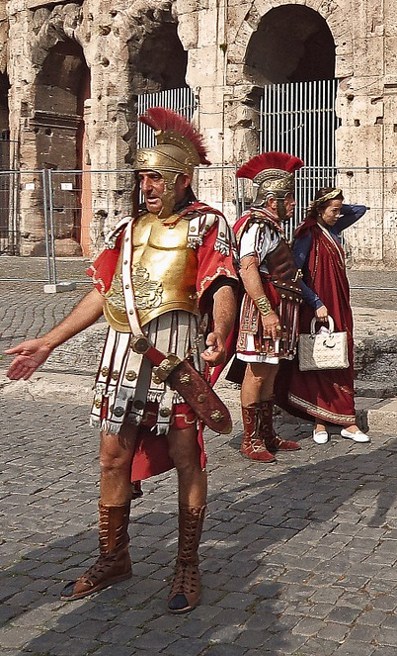
Bemutatkoznak a települések – Különleges műsorok a parton

Pécs római katonákat, Fonyód tapsos fiútáncot, Enying dalos diákokat vonultat fel.
Pécs városa igazi antik különlegességgel készül a Nemzeti Regattára. A csapat tagjai római katonának öltöznek be, és ókori hangulatot idéző műsort adnak. Az előadást fényfestéssel teszik még izgalmasabbá. Nyereményjátékkal is készül a pécsi csapat, a városhoz köthető ajándékok kerülnek kisorsolásra.
Enyingről eljön a fesztiválra a város apraja-nagyja. A zeneiskola lelkes kis diákjai is ott lesznek Siófokon, és elbűvölő műsort adnak. A fonyódiak néptáncbemutatóval tetézik a hangulatot, lesz tapsos fiútánc, a lányok karikázó táncot adnak elő, végül szatmári párossal zárják a produkciót. A települések bemutatkozásának csak a kreativitás szabhat határt, amiből úgy tűnik nincsen hiány, hiszen naponta jelentkeznek a versenyre benevezett települések újabb és újabb ötletekkel.

„Hol lehetne jobban kezdeni a nyarat, mint Siófokon?!” – Puskás Peti
„Minden felkérésnek örülünk, de nyilván a Balaton partján koncertezni az egyik legjobb dolog, amit el tudunk képzelni. A hangulatban még sose csalódtunk a magyar tenger közelében. Új dalokkal érkezünk legfőképpen, hiszen megint eltelt egy év, tele vagyunk új ötletekkel. Szeretünk meglepetést okozni azoknak is, akik már jártak koncertünkön. Hol lehetne jobban kezdeni a nyarat, mint Siófokon?!” – nyilatkozta a rendezvényről Puskás Peti, a The Biebers énekese.
The Biebers
Gerendás Dániel, Ekanem Bálint Emota, Puskás Peti, Puskás Dani, Relph Stuart

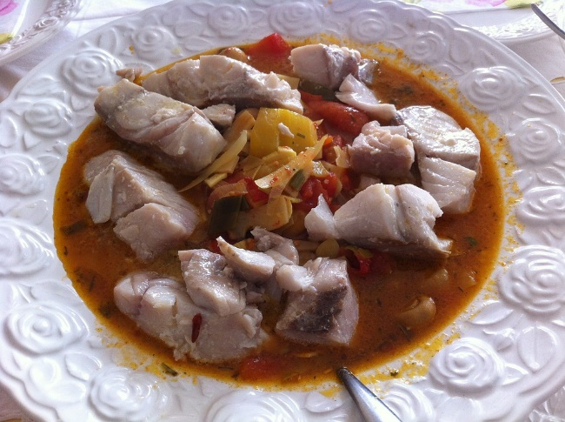
Települései ízek versenye – gulyás és harcsapaprikás is rotyog majd a bográcsban

A rendezvényre nevezők nem csak vitorlástudásukat, hanem a főzőtehetségüket is összemérhetik. Olyan hagyományos ételek rotyognak majd a bográcsban, mint gulyás, pörkölt, harcsapaprikás vagy halászlé. Vélhetően különlegességekből sem lesz azonban hiány, hiszen a nevezések alapján töltött káposzta is készül majd körömmel és tarkababbal, de minden bizonnyal kuriózumnak tekinthető a fonyódi petyek, illetve a Regattás Őzpörkölt is. Minden település hozza tehát a maga ízvilágát, jellegzetes gasztronómiai specialitásait az Ízek utcájába.

A nevezési díjakból látássérült és daganatos gyermekeket támogat a BAHART

A nevezési díjakból befolyó összeg jelentős részét, összesen 1.000.000 Ft-ot a BAHART sérült, beteg gyermekek támogatására fordít, mely így a lehető legjobb helyre kerül. A Balatoni Hajózási Zrt. a társadalmi felelősségvállalás jegyében támogatja a látássérült, illetve daganatos kisgyermekek segítésével foglalkozó alapítványokat.

A Balatoni Hajózási Zrt. (BAHART) megbízásából a PResston PR Kft. a Nemzeti Regatta kommunikációs partnere.

További sajtóinformáció és interjúegyeztetés:

Narancsik Virág | PR tanácsadó | PResston PR | Csatárka Irodaház | 1025 Budapest | Csatárka út 82-84.| T (+ 36 1) 325 94 88 | F (+36 1) 325 94 89 | M (+36 30) 831 6456 | virag.narancsik@presstonpr.hu | www.presstonpr.hu
Mezőfi Judit| PR asszisztens | PResston PR | Csatárka Irodaház | 1025 Budapest | Csatárka út 82-84. | T (+ 36 1) 325 94 88 | F (+36 1) 325 94 89 | M (+36 30) 831 6456 | judit.mezofi@presstonpr.hu | www.presstonpr.hu

A RENDEZVÉNY FŐSZERVEZŐI:

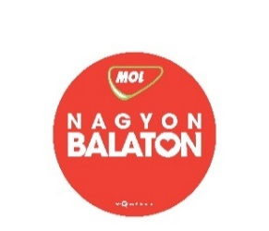
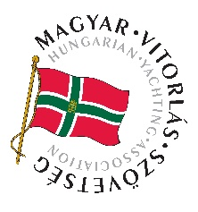
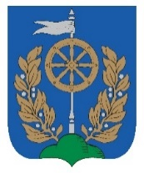
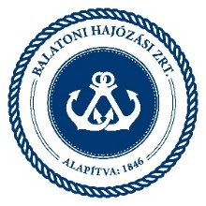

Siófok

A rendezvény támogatói

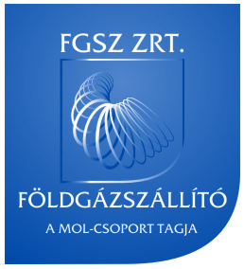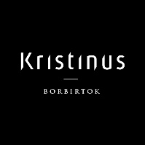
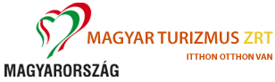

Médiapartner

